

**Zurero**

*Programação em Lógica 2018/2019 – Turma 3*

***Diogo Filipe da Silva Yaguas – up201606165@fe.up.pt***

***Eduardo Luís Pinheiro da Silva – up201603135@fe.up.pt***

*Mestrado Integrado em Engenharia Informática e Computação*

Índice

1. Introdução 3

2. O jogo Zurero 4

2.1. Regras 4

3. Lógica do jogo 7

3.1. Representação do estado do jogo 7

3.2. Visualização do tabuleiro 8

3.3. Lista de jogadas válidas 9

3.4. Execução das jogadas 9

3.5. Final do jogo 10

3.6. Avaliação do tabuleiro 10

3.7. Jogada do computador 10

4. Conclusões 11

Bibliografia 12

# Introdução

Como objetivo principal deste trabalho foi-nos proposta a realização de um jogo de tabuleiro para dois jogadores em linguagem Prolog. As características deste incluem um tabuleiro, peças, as regras de movimentação destas e as condições de vitória/derrota (ou empate). Este jogo deve permitir três modos de utilização distintos:

* Humano vs Humano (PvP);
* Humano vs Computador (PvE);
* Computador vs Computador (EvE);

Nos casos que envolvem o computador, este deve permitir a escolha entre pelo menos dois níveis de dificuldade distintas. Para poder interagir com o sistema, deve ser criada uma interface adequada com o utilizador, em modo de texto.

# O jogo Zurero

Zurero é um jogo de tabuleiro abstrato criado em 2009 por Jordan Goldstein, inspirado no Gomoku, outro jogo da mesma categoria.

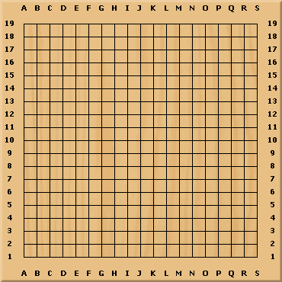O material necessário para o jogo é um tabuleiro, estilo Go, quadrado com 19x19 espaços, sendo possível jogar com outros tamanhos, e uma grande quantidade de peças brancas e pretas.

*Figura 1 - Tabuleiro do jogo*

A condição vencedora é um dos jogadores obter 5 das suas peças em linha, seja esta horizontal, vertical ou diagonal. Esta condição foi deliberadamente selecionada pois é um dos conceitos mais utilizados em jogos clássicos e contemporâneos.

## Regras

Inicialmente, o tabuleiro está vazio. Cada jogador tem uma cor associada. O jogador das peças pretas começa por colocar uma peça no centro do tabuleiro (linha 10 e coluna J).

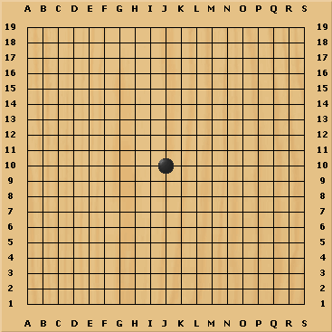Depois desse movimento, os jogadores, alternadamente, deslizam uma peça de qualquer borda do tabuleiro ao longo das linhas do tabuleiro. Uma peça desliza até atingir outra peça que já está no tabuleiro. **Não é permitido deslizar uma peça ao longo de uma linha sem que outras peças estejam no caminho.**

*Figura 2.1 - Tabuleiro do jogo com a peça inicial no centro*

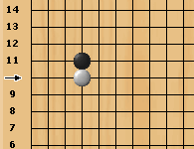

*Figura 2.2 – Após as duas jogadas iniciais*

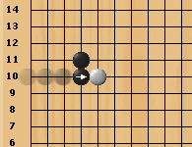Se a peça que já está no tabuleiro é atingida pela peça deslizada e não possuir nada na direção oposta, a peça é "empurrada" para trás um espaço e a peça deslizada move-se para o espaço previamente ocupado pela outra peça.

Figura 2.3 - Peça *deslizada* a empurrar a peça branca

Se, ao empurrar uma peça adversária, um jogador colocar 5 peças do adversário em linha, o jogador perde o jogo, a menos que o jogador forme uma combinação de 5 peças com as suas próprias peças no mesmo movimento.

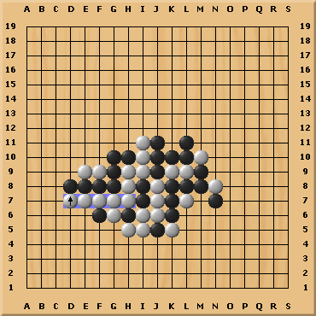

Figura 2.4 – Exemplo de fim do jogo em que o jogador com as peças brancas ganha

# Lógica do jogo

## Representação do estado do jogo

A representação interna do tabuleiro é feita através de uma lista de listas de tamanho fixo, sendo os espaços vazios identificados por “empty”, as peças brancas com ‘w’ e as peças pretas com ‘b’. As figuras seguintes representam uma exemplificação do estado interno em

Figura 3.1.2 – Representação interna da situação intermédia

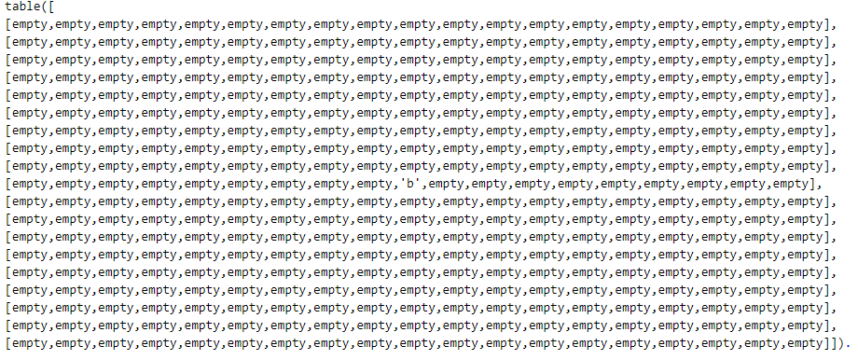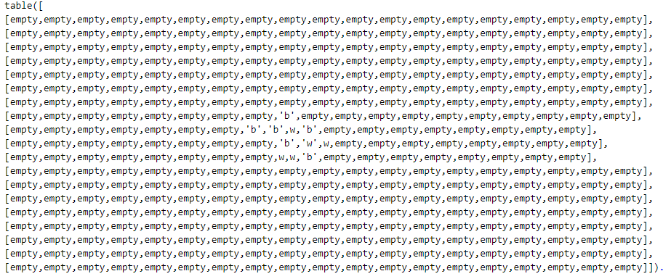situações distintas.

Figura 3.1.1 – Representação interna da situação inicial

## Visualização do tabuleiro

Figura 3.1.3 – Representação interna da situação final

Para a visualização na consola são impressas duas linhas nos extremos verticais do tabuleiro que indicam as colunas além de outras duas colunas de ambos os lados que indicam o número da linha. Os espaços vazios são representados por um ponto ‘.’ enquanto que as peças brancas e pretas são representadas por um carater especial: ‘○’ e ‘●’, respetivamente. As figuras seguintes mostram o tabuleiro impresso na consola em vários momentos do jogo.

Figura 3.2 – Tabuleiro impresso na consola na situação inicial, numa situação intermédia e numa situação final, respetivamente, da esquerda para a direita.

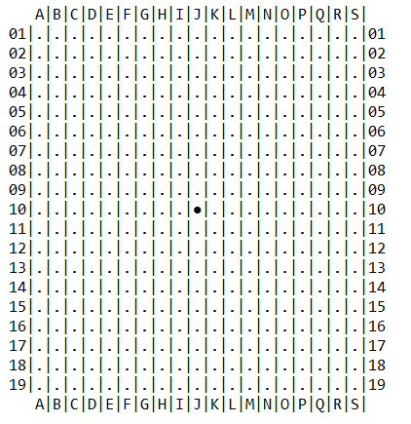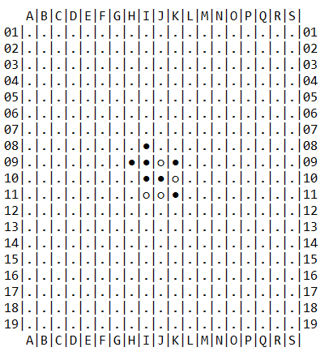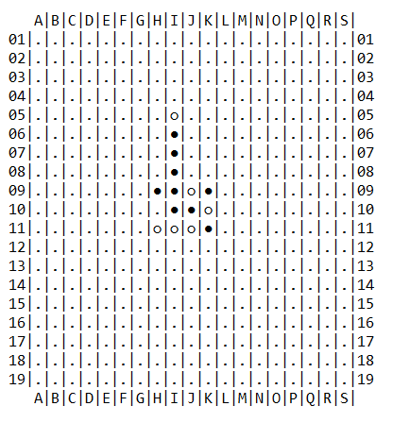

**Falta display_board(Game, Player)**

## Lista de jogadas válidas

Para obter uma lista de jogadas válidas é chamada a função **valid_moves(+Board, -ListOfMoves, +Player)** (Trocar ordem dos argumentos). Esta irá por sua vez chamar a função **get_moves(+Board, +Moves, +Index, +Symbol, +Player, -ListOfMoves)**. Esta função recebe como argumentos o tabuleiro, uma lista auxiliar (para efeitos totalmente corretos esta deve estar vazia), um índice para a linha/coluna (na primeira chamada este deve ser 1), o símbolo da jogada (‘L’ ou ‘C’ se for jogada na linha ou coluna, respetivamente) e o símbolo do jogador ativo. Uma jogada é adicionada à lista a retornar caso haja pelo menos uma peça na linha/coluna indicada e caso o primeiro e segundo elementos desta (a partir da direção indicada) não estejam simultaneamente ocupados. 🡨-- Implementar funcionalidade. Esta irá retornar no último argumento a lista de jogadas possíveis numa determinada direção. Deste modo, na função valid_moves, a função get_moves irá ser chamada duas vezes, uma com o tabuleiro na orientação normal e outra com ele transposto. As listas obtidas em ambas as chamadas são depois concatenadas, ficando assim com uma lista de todas as jogadas possíveis.

Copiar código com comentários para aqui

## Execução das jogadas

Para a validação e execução de jogadas é usada a função **move(+Move, +MoveList, +Board, -NewBoard)**. Esta função recebe como argumentos a jogada a validar e executar, a lista de jogadas possíveis naquele instante e o tabuleiro do jogo. Ela irá retornar um novo tabuleiro já com a jogada executada (se esta for válido, caso contrário irá falhar).

Para efeitos de validação, a função verifica se a jogada recebida faz parte da lista das jogadas possíveis. Em caso afirmativo, ela procede em chamar uma de duas funções para analisar a direção da jogada e executá-la, ou numa linha (**check_line_play_direction(+ Board, +Play, +LineNumber, -NewBoard)**) ou numa coluna (**check_column_play_direction(+Board, +Play, -NewBoard)**). Estas irão então executar algumas operações (ou não) de acordo com a direção escolhida e com a jogada em si antes de finalmente chamarem as funções respetivas que irão executar a jogada. Estas são as funções **play_line(+Board, +Player, -NewBoard)** e **play_column(+Board, +Column, +Player, -NewBoard)**. Embora estas funcionem de maneiras distintas, o princípio é o mesmo: elas irão percorrer a linha/coluna respetiva (na direção indicada) até encontrarem uma peça. Se esta não possuir nenhuma peça na casa ao lado, essa casa fica a ser ocupada pela peça encontrada e o lugar desta pela peça do jogador. Caso contrário a peça do jogador fica a ocupar a casa anterior à peça encontrada.

Copiar código com comentários para aqui

## Final do jogo

Na verificação de final do jogo é usada a função game_over(+Board, -Winner, +PieceIndex). Esta recebe como argumentos o tabuleiro e o número da coluna da casa a ser analisada, devolvendo o símbolo correspondente ao jogador que ganhou (caso alguém tenha de facto ganhe). Na função, o tabuleiro é percorrido de linha a linha, sendo cada uma destas percorrida coluna a coluna. Se a casa a ser analisada não estiver vazia, inicia-se a verificação das 5 peças em linha, sendo primeiro verificada a linha atual (ou seja, na horizontal, para a direita), de seguida a verificação da coluna (vertical, para baixo) e por fim verificam-se as diagonais esquerda e direita para baixo. Se nenhuma destas validar, passa-se à casa seguinte.

Copiar código com comentários para aqui

## Avaliação do tabuleiro

Completar

## Jogada do computador

Completar

# Conclusões

Completar

# Bibliografia

* <https://boardgamegeek.com/boardgame/41145/zurero>
* <http://www.iggamecenter.com/info/en/zurero.html>